Tørforsøg med mitose og meiose.

Vedlagte ark forestiller kernen i en menneskecelle, der er i gang med at dele sig.
NB! Kromosommaterialet er fordoblet

MITOSE:

1) Klip kromosomerne ud og sorter dem parvis.

2) Stammer cellen fra en mand eller en kvinde?

3) Det sæt kromosomer, der stammer fra moderen farves.

4) Nu gør i celledelingen færdig ved at fordele kromosomerne på de to nye celler.

MEIOSE:

1) Skriv kromosomnummer på kromatiderne.

2) Det sæt kromosomer, der stammer fra moderen, farves.

3) Genet for blodtype findes på kromosom nr. 9, og genet for rhesustype findes på kromosom nr. 1. Personen, hos hvem celledelingerne er foregået, har fra moderen arvet anlæg for blodtype B og anlæg for rhesus positiv (R). Fra faderen har han arvet anlæg for blodtype 0 og anlæg for rhesus negativ (r).
Skriv gener på kromatiderne

4) Klip kromosomerne ud og sorter dem parvis.

5) Fordel kromosomerne tilfældigt i 2 bunker, ét fra hvert par i hver bunke.

6) Nu gør I celledelingen færdig ved at fordele kromosomerne på fire nye celler.
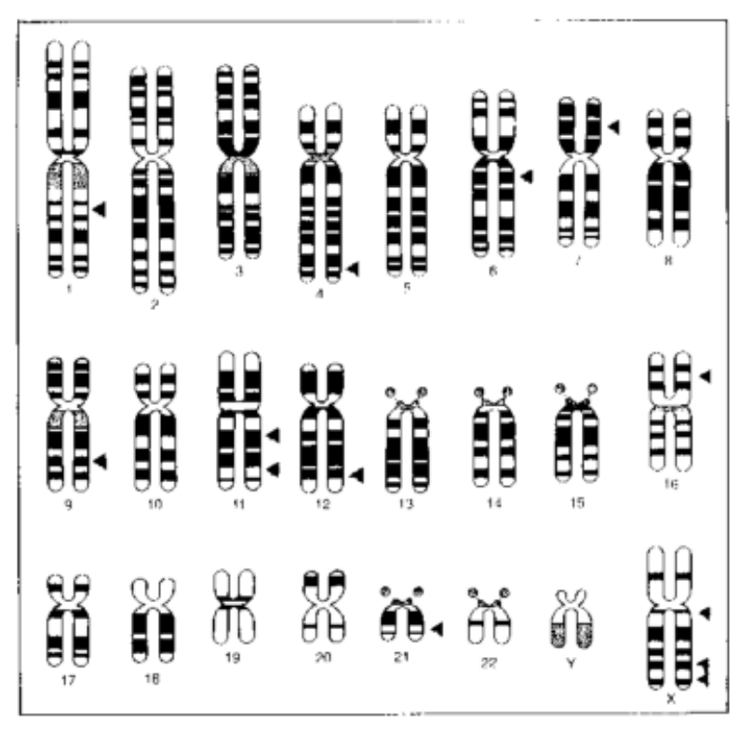

Resultatbehandling:

1. Forklar forskellen på mitose og meiose.

2. Har alle i klassen fået samme resultat?

3. Fra hvilken af celledelingens faser stammer kromosomerne?

4. Hvilken blodtype og rhesustype ville nedarves via hver af de sædceller, der fremkom ved jeres meioser?

